Національний технічний університет України «КПІ ім. Ігоря Сікорського»
Факультет Інформатики та Обчислювальної Техніки
Кафедрі інформаційних систем та технологій (ІСТ)

Лабораторна робота №2

з дисципліни
«Розробка мобільних застосувань під Android»

на тему

" ДОСЛІДЖЕННЯ РОБОТИ З КОМПОНЕНТОМ FRAGMENT".

Виконав:
студент групи ЗПІ-зп31 Ковтун П.П.
Викладач:

старший викладач, PhD,

Орленко Сергій Петрович

Київ – 2026

Мета роботи: дослідити створення та взаємодію з компонентом Фрагмент (Fragment) компоненту Діяльність та набути практичні навички з використання фрагментів для інтерфейсу користувача.
ЗАВДАННЯ
Написати програму під платформу Андроїд, яка має інтерфейс, побудований з декількох фрагментів згідно варіанту. Перший фрагмент представляє з себе форму для введення даних та кнопку підтвердження («OK»), а інший фрагмент відображає результат взаємодії. Тобто другий фрагмент містить тестове поле з результатом та кнопкою «Cancel» (якщо згідно варіанту така існує, якщо ж за варіантом її немає – можете додати за власним бажанням), яка очищає або приховує (або видаляє) другий фрагмент та очищає форму введення з першого фрагменту.
Варіант:
Вікно замовлення квітів містить: текстове поле, дві групи опцій (колір, діапазон цін), тобто радіо-батонів та кнопку «ОК». Вивести інформацію щодо замовлення при натисканні на кнопку «ОК» у деяке текстове поле.

Хід роботи
Код програми представлено на лістингах 1-6.
Лістинг 1 - InputFragment
package com.example.lab2
import android.os.Bundle
import android.view.View
import android.widget.Button
import android.widget.EditText
import android.widget.RadioGroup
import androidx.fragment.app.Fragment
class InputFragment : Fragment(R.layout.fragment_input) {
override fun onViewCreated(view: View, savedInstanceState: Bundle?) {
super.onViewCreated(view, savedInstanceState)
val etFlower = view.findViewById<EditText>(R.id.etFlower)
val rgColor = view.findViewById<RadioGroup>(R.id.rgColor)
val rgPrice = view.findViewById<RadioGroup>(R.id.rgPrice)
val btnOk = view.findViewById<Button>(R.id.btnOk)
btnOk.setOnClickListener {
val flower = etFlower.text.toString()
val color = when (rgColor.checkedRadioButtonId) {
R.id.rbRed -> "Червоний"
R.id.rbWhite -> "Білий"
R.id.rbYellow -> "Жовтий"
else -> "не вибрано"
}
val price = when (rgPrice.checkedRadioButtonId) {
R.id.rbLow -> "до 300 грн"
R.id.rbMid -> "300–700 грн"
R.id.rbHigh -> "від 700 грн"
else -> "не вибрано"
}
val result =
"Замовлення:\n" +
"Квіти: $flower\n" +
"Колір: $color\n" +
"Ціна: $price"
parentFragmentManager.beginTransaction()
.replace(
R.id.fragment_container,
ResultFragment.newInstance(result)
)
.addToBackStack(null)
.commit()
}
}
}

Лістинг 2 - MainActivity
package com.example.lab2
import android.os.Bundle
import androidx.appcompat.app.AppCompatActivity
class MainActivity : AppCompatActivity() {
override fun onCreate(savedInstanceState: Bundle?) {
super.onCreate(savedInstanceState)
setContentView(R.layout.activity_main)
if (savedInstanceState == null) {
supportFragmentManager.beginTransaction()
.replace(R.id.fragment_container, InputFragment())
.commit()
}
}
}

Лістинг 3 - ResultFragment
package com.example.lab2
import android.os.Bundle
import android.view.View
import android.widget.Button
import android.widget.TextView
import androidx.fragment.app.Fragment
class ResultFragment : Fragment(R.layout.fragment_result) {
override fun onViewCreated(view: View, savedInstanceState: Bundle?) {
super.onViewCreated(view, savedInstanceState)
val tvResult = view.findViewById<TextView>(R.id.tvResult)
val btnCancel = view.findViewById<Button>(R.id.btnCancel)
tvResult.text = arguments?.getString(ARG_TEXT)
btnCancel.setOnClickListener {
parentFragmentManager.popBackStack()
}
}
companion object {
private const val ARG_TEXT = "text"
fun newInstance(text: String): ResultFragment {
val fragment = ResultFragment()
fragment.arguments = Bundle().apply {
putString(ARG_TEXT, text)
}
return fragment
}
}
}

Лістинг 4 - activity_main.xml
<?xml version="1.0" encoding="utf-8"?>
<FrameLayout xmlns:android="http://schemas.android.com/apk/res/android"
android:id="@+id/fragment_container"
android:layout_width="match_parent"
android:layout_height="match_parent" />

Лістинг 5 - Fragment_input.xml
<?xml version="1.0" encoding="utf-8"?>
<LinearLayout xmlns:android="http://schemas.android.com/apk/res/android"
android:orientation="vertical"
android:padding="16dp"
android:layout_width="match_parent"
android:layout_height="match_parent">
<EditText
android:id="@+id/etFlower"
android:layout_width="match_parent"
android:layout_height="wrap_content"
android:hint="Назва квітів" />
<TextView
android:layout_width="wrap_content"
android:layout_height="wrap_content"
android:text="Колір:" />
<RadioGroup
android:id="@+id/rgColor"
android:layout_width="match_parent"
android:layout_height="wrap_content">
<RadioButton
android:id="@+id/rbRed"
android:layout_width="wrap_content"
android:layout_height="wrap_content"
android:text="Червоний" />
<RadioButton
android:id="@+id/rbWhite"
android:layout_width="wrap_content"
android:layout_height="wrap_content"
android:text="Білий" />
<RadioButton
android:id="@+id/rbYellow"
android:layout_width="wrap_content"
android:layout_height="wrap_content"
android:text="Жовтий" />
</RadioGroup>
<TextView
android:layout_width="wrap_content"
android:layout_height="wrap_content"
android:text="Ціна:" />
<RadioGroup
android:id="@+id/rgPrice"
android:layout_width="match_parent"
android:layout_height="wrap_content">
<RadioButton
android:id="@+id/rbLow"
android:layout_width="wrap_content"
android:layout_height="wrap_content"
android:text="до 300 грн" />
<RadioButton
android:id="@+id/rbMid"
android:layout_width="wrap_content"
android:layout_height="wrap_content"
android:text="300–700 грн" />
<RadioButton
android:id="@+id/rbHigh"
android:layout_width="wrap_content"
android:layout_height="wrap_content"
android:text="від 700 грн" />
</RadioGroup>
<Button
android:id="@+id/btnOk"
android:layout_width="match_parent"
android:layout_height="wrap_content"
android:text="OK" />
</LinearLayout>
Лістинг 6 - Fragment_result
<LinearLayout xmlns:android="http://schemas.android.com/apk/res/android"
android:orientation="vertical"
android:padding="16dp"
android:layout_width="match_parent"
android:layout_height="match_parent">
<TextView
android:id="@+id/tvResult"
android:layout_width="match_parent"
android:layout_height="wrap_content"
android:textSize="18sp" />
<Button
android:id="@+id/btnCancel"
android:layout_width="match_parent"
android:layout_height="wrap_content"
android:text="Cancel" />
</LinearLayout>

Результат роботи додатку представлено на рисунках 1-3.

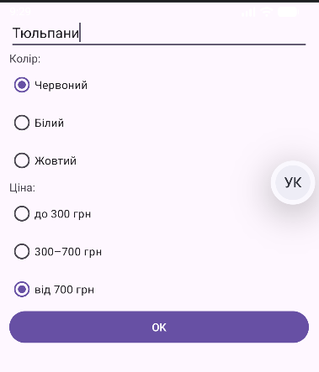
Рисунок 1 – Головне вікно додатку
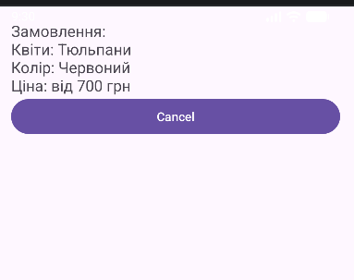
Рисунок 2 – Друге вікно додатку

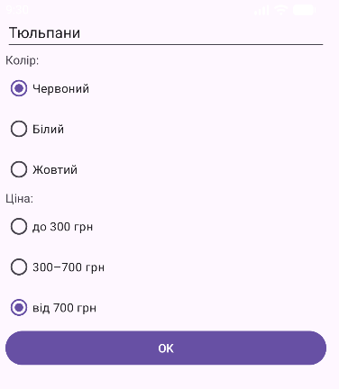
Рисунок 3 – Повернення на перший екран
Висновок: У результаті виконання лабораторної роботи було досліджено особливості створення та використання компонентів Fragment у середовищі розробки Android. У ході роботи розроблено застосунок відповідно до поставленого завдання , який складається з двох фрагментів: перший призначений для введення даних замовлення, а другий — для відображення результату. Реалізовано передачу даних між фрагментами та повернення до попереднього екрана за допомогою кнопки «Cancel». Було набуто практичних навичок роботи з фрагментами, організації їх взаємодії та керування стеком фрагментів, що підтверджує досягнення мети роботи.

